人教版八年级物理课时训练：1.2运动的描述（附答案）


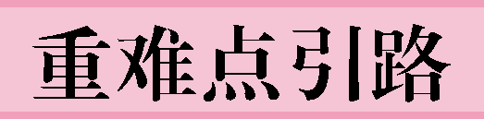
1．运动和静止的判断：若物体相对于参照物位置发生了变化，则物体就是运动的；若未发生变化，则物体就是静止的．
2．根据物体的运动状态判断所选的参照物时，首先应考虑研究对象周围与研究对象相关的物体．
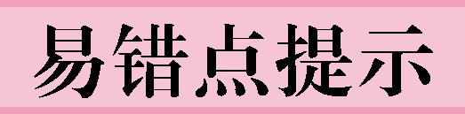
不要错误地认为只有静止的物体才能选为参照物，运动的物体也可以选为参照物，但不能选取所研究的物体本身作参照物．
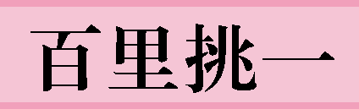
(常德中考)如图所示，袋鼠妈妈把小袋鼠放进育儿袋中后，在草地上向前跃进．说小袋鼠是静止的，选取的参照物是( )
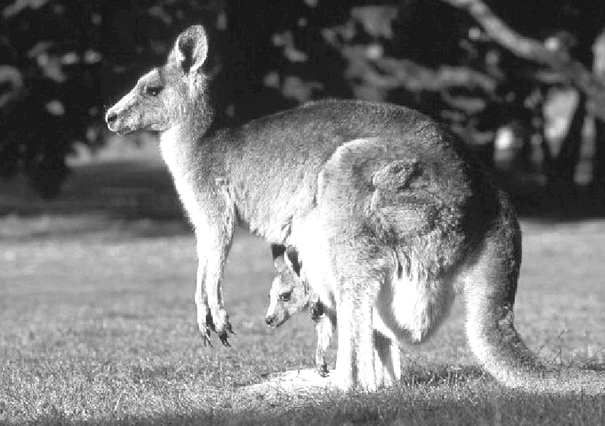
A．草地 B．袋鼠妈妈
C．天空 D．灌木丛
【提示】 此题中描述的是小袋鼠是静止的，也就是分析出小袋鼠相对于某一参照物来说位置没有发生变化即可．
【答案】 B
【方法归纳】 根据物体的运动状态判断参照物的步骤：先确定研究对象；再弄清研究对象是静止的还是运动的；最后再分析研究对象与参照物之间位置的变化，确定出参照物.
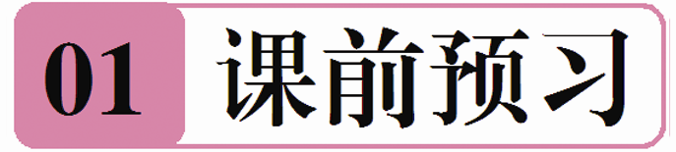
知识点1 机械运动
1．在物理学里，我们把物体________的变化叫做机械运动．
知识点2 参照物
2．在描述物体的运动和静止时，总要选取某一物体作为______．如果一个物体的位置相对于这个标准发生了变化，就说它是______的；如果没有变化，就说它是______的．这个作为标准的物体叫做________．
知识点3 运动和静止的相对性
3．如果选择的参照物不同，描述同一物体的运动情况，结论一般______(填“相同”或“不同”)，可见运动和静止是______的．
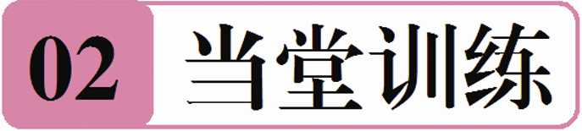
1．机械运动是自然界最普遍的一种运动，如图所示的各种运动中，不属于机械运动的是( )
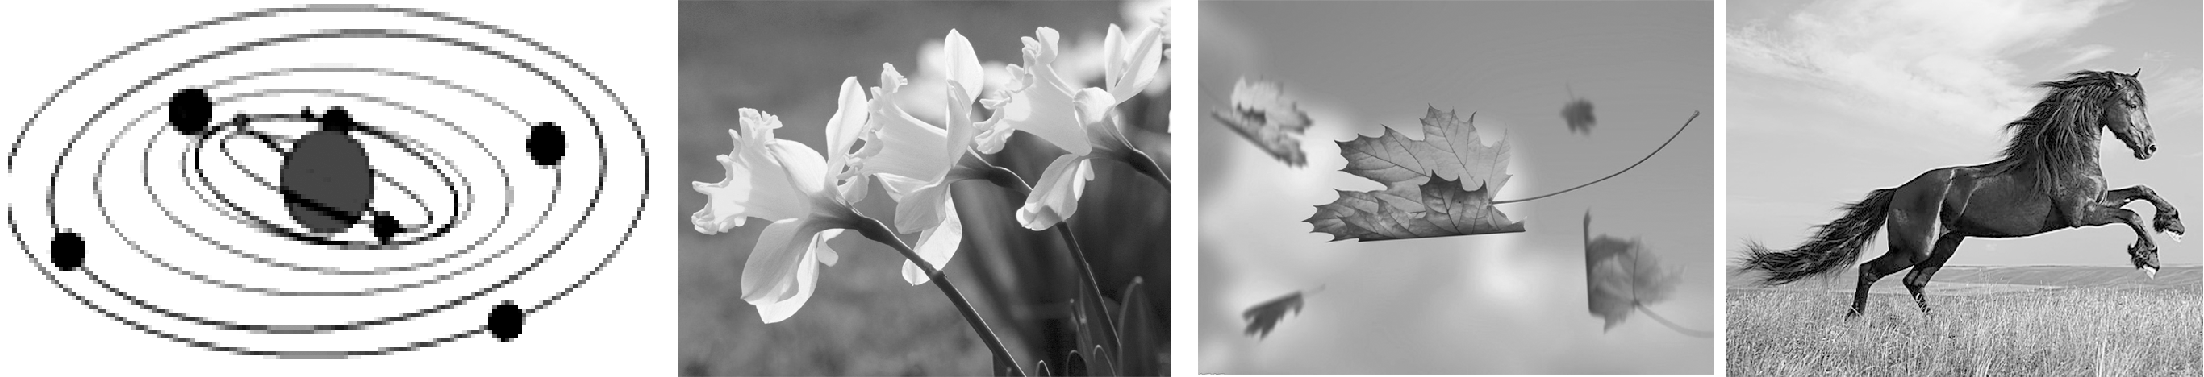
A．行星转动 B．鲜花怒放 C．枯叶飘落 D．骏马奔腾
2．关于机械运动，下列说法正确的是( )
A．地面上的房屋是静止的 B．巍峨的喜马拉雅山是静止的
C．恒星是静止的 D．一切物体都在不停地运动
3．关于参照物，下列说法正确的是( )
A．参照物就是静止不动的物体 B．静止的物体才能作为参照物
C．运动的物体不能作为参照物 D．参照物可以根据需要来选择
4． (邵阳中考)自行车是节能环保的交通工具．为了方便市民，我市在市区不同位置设立了自行车停取处．一天，小明用卡取自行车去上学．在行驶途中，他说自己是“静止”的，所选择的参照物是( )
A．公路两旁的房屋 B．公路两旁的树
C．他骑的自行车 D．对面驶来的汽车
5． (牡丹江中考)如果以地面为参照物，静止的物体是( )
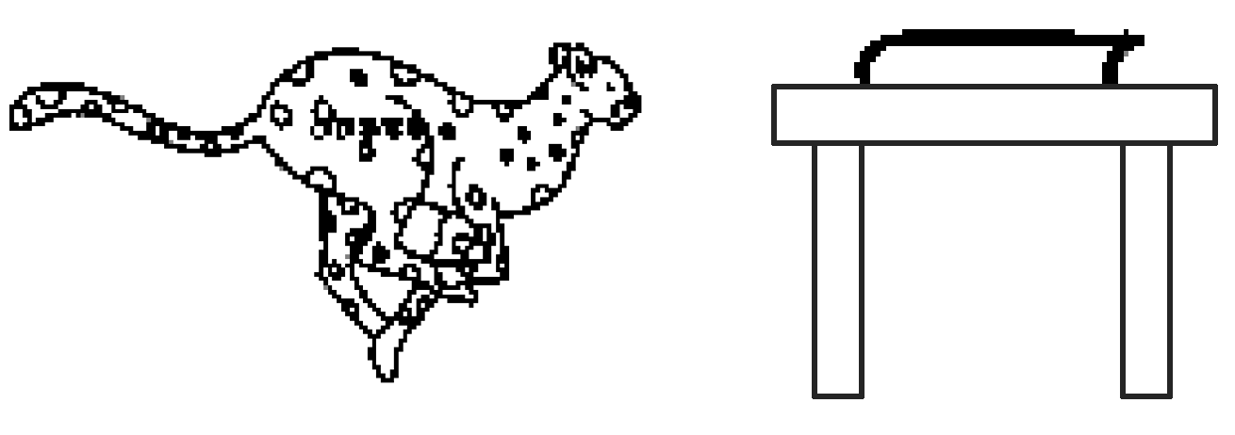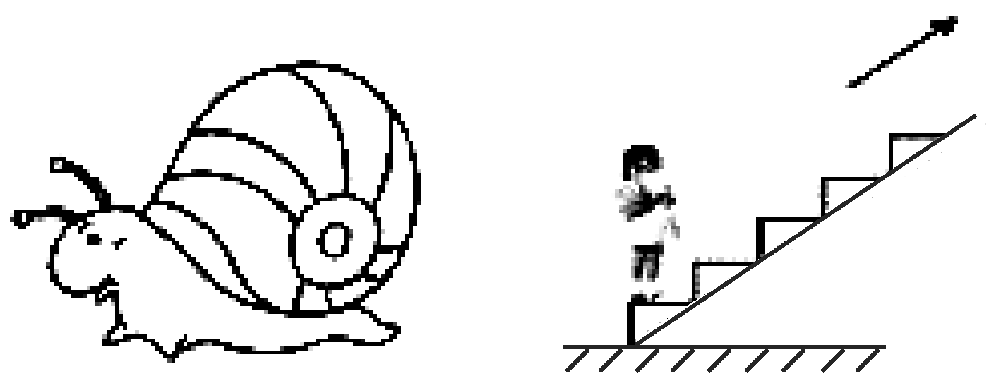
A．飞奔的猎豹 B．放在桌面上的书
C．慢慢爬行的蜗牛 D．站在上升扶梯的人
6．“神舟飞船”与“天宫一号”成功对接后，遨游太空．下列说法正确的是
( )
A．“神舟飞船”相对于“天宫一号”是运动的
B．“神舟飞船”和“天宫一号”相对于地球是静止的
C．“神舟飞船”和“天宫一号”相对于地球是运动的
D．“神舟飞船”相对于地球是运动的，“天宫一号”相对于地球是静止的
7． (辽阳中考)假日里，小东乘坐电动观光车欣赏世博园的美景，路边的垂柳缓步向他走来，婀娜的身姿倒映在平静的水面上，鲜花向他微笑，浓浓的花香沁人心脾．“垂柳向小东走来”是以________为参照物．
8.《刻舟求剑》这则寓言故事中，刻舟人最终没能寻到剑，是因为船相对于河岸是________的，而剑相对于河岸是________的．他不懂得__________________的物理知识．
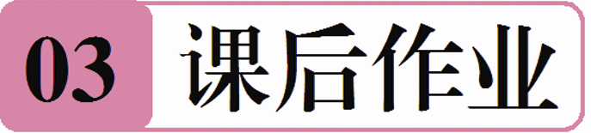
9． (嘉兴中考)甲乙两车并排停着，当甲车司机看着乙车时，忽然感觉自己的车正在缓慢运动，但当他看地面时，却发现自己的车并没动．对此下列判断正确的是( )
A．以地面为参照物甲车是运动的
B．以地面为参照物乙车是静止的
C．以乙车为参照物甲车是静止的
D．以甲车为参照物乙车是运动的
10． (厦门中考)小林骑自行车沿河堤向下游行进，感觉无风，但堤上柳树的枝叶却在随风飘拂．此时的风向是( )
A．向下游 B．向上游
C．向河对岸 D．从对岸吹来
11． (武汉中考)如图所示，两列火车并排停在站台上，小强坐在车厢中向另一列车厢观望．突然，他觉得自己的列车开始缓缓地前进了，但是，“驶过”了旁边列车的车尾才发现，实际上他乘坐的列车还停在站台上．下列说法正确的是( )
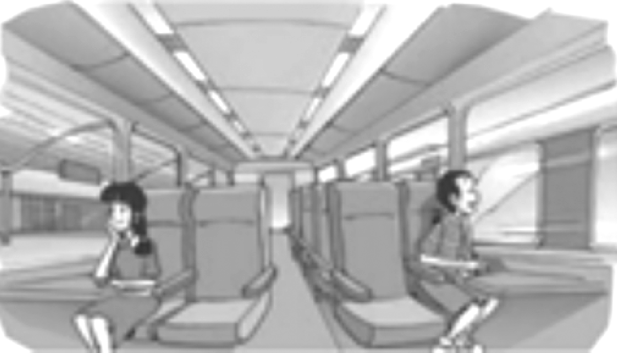
A．小强感觉自己乘坐的列车前进了是以站台为参照物
B．小强发现自己乘坐的列车还停在站台上是以坐在旁边的小红为参照物
C．小强发现自己乘坐的列车还停在站台上是以旁边列车的车尾为参照物
D．小强先后不同的感觉是因为他选择的参照物不同而造成的
12． (长沙中考)位于沿江大道旁的商业大厦建有室外观光电梯，乘客在随电梯上升时，能透过玻璃欣赏到美丽的湘江风光，下列说法正确的是( )
A．以地面为参照物，乘客是静止的
B．以地面为参照物，电梯是静止的
C．以乘客为参照物，电梯是静止的
D．以乘客为参照物，地面是向上运动的
13． (巴中中考)甲乙两车以相同的速度同向行驶在江北大道上，以乙车为参照物，甲车是________的，以大道两旁的树木、房屋为参照物，甲乙两车都是________的．(填“运动”或“静止”)
14．一千多年前，唐朝大诗人李白曾感叹长江的壮美景观：“天门中断楚江开，碧水东流至此回；两岸青山相对出，孤帆一片日边来．”从物理学的角度看，“两岸青山相对出”和“孤帆一片日边来”所选的参照物分别是________和________．
15．中国古典小说《镜花缘》中有这么一段描述：宝叔在外求学读书，宝叔的父亲去看他，宝叔向父亲询问家中可有怪事．他父亲说：“怪事倒也不多，只是昨夜一阵大风甚怪，把咱家院中的一口井吹到了篱笆院外．”如图所示，宝叔细想言道：“此风少也．确实甚怪．”请你仔细分析一下，此风“怪在哪里”．
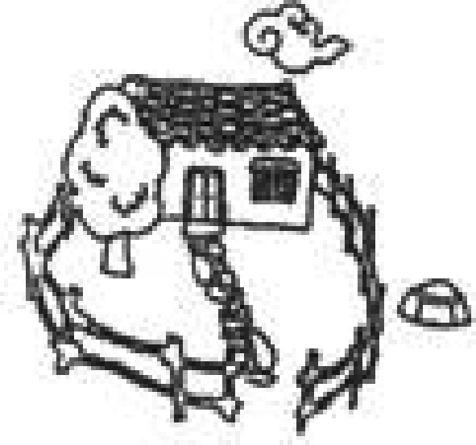
挑战自我
16．小明喜欢打篮球，更喜欢观看电视转播的CBA比赛．他发现：运动员始终处于电视屏幕上，但我们却感觉运动员在球场上来回不停地跑动．这是为什么呢？对此，小明设计了一个实验：在桌面上安装一条滑轨，上面放着一幅带轮子的背景画，前面放一个小卡通人物画．请你按照实验自己试一试．
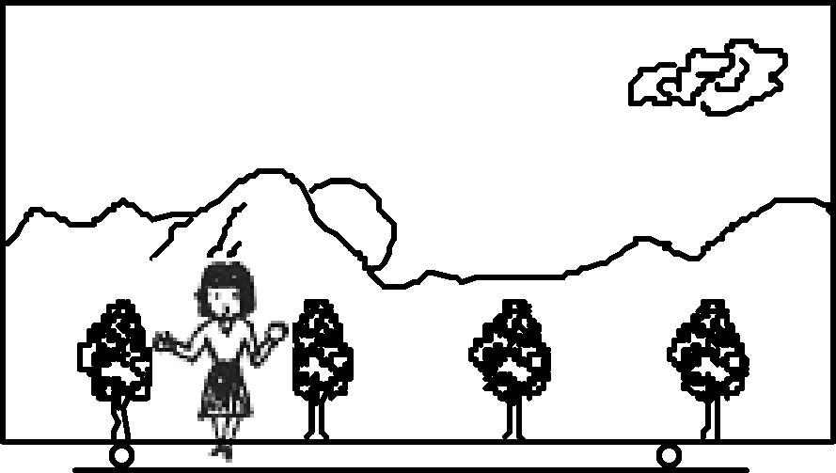
(1)当推动背景画向左运动时，会感觉到卡通小人向______(填“左”或“右”)跑．产生这种感觉的原因是__________________________．
(2)篮球运动员始终处于屏幕上，我们为什么会感觉他们在跑动呢？
________________________________________________________________________________________________________________________________________
参考答案
第2节 运动的描述
课前预习
1．位置 2.标准 运动 静止 参照物 3.不同 相对
当堂训练
1．B 2.D 3.D 4.C 5.B 6.C 7.观光车 8.运动 静止 运动和静止的相对性
课后作业
9．D 10.A 11.D 12.C 13.静止 运动 14.帆船 青山 15.运动和静止是相对的，选择的参照物不同，物体的运动状态会有所不同．以篱笆为参照物，当篱笆越过了井口，相对篱笆而言，井就移动到了篱笆院子外了．因此这才是此风“怪”的原因． 16.(1)右 我们是以背景画为参照物 (2)因为我们在观看时是以电视画面中静止不动的物体作为了参照物

